建筑节能设计报告书
公共建筑－规定性指标
甲类
工程名称 | 新建项目
工程地点 | 四川-攀枝花
设计编号
建设单位
设计单位
设 计 人
校 对 人
审 核 人
设计日期 | 2022年1月3日



采用软件 | 节能设计BECS2020
软件版本 | 20210101
研发单位 | 北京绿建软件股份有限公司
正版授权码 | T19982351507
目 录

1 建筑概况 3
2 设计依据 3
3 建筑大样 4
4 工程材料 10
5 围护结构作法简要说明 11
6 体形系数 11
7 窗墙比 11
7.1 窗墙比 11
7.2 外窗表 12
8 可见光透射比 12
9 天窗 13
9.1 天窗屋顶比 13
9.2 天窗类型 13
10 外窗热工 13
10.1 外窗构造 13
10.2 外遮阳类型 13
10.2.1 百叶遮阳 14
10.3 平均传热系数 14
10.4 综合太阳得热系数 15
10.5 总体热工性能 17
11 有效通风换气面积 17
12 非中空窗面积比 18
13 外窗气密性 18
14 幕墙气密性 19
15 规定性指标检查结论 19

建筑概况
工程名称 | 新建项目
工程地点 | 四川-攀枝花
地理位置 | 北纬：26.58° | 东经：101.72°
建筑面积 | 地上1573㎡ 地下0㎡
建筑层数 | 地上2 地下0
建筑高度 | 12.6m
建筑（节能计算）体积 | 6360.85
建筑（节能计算）外表面积 | 2681.27
北向角度 | 94
结构类型
外墙太阳辐射吸收系数 | 0.33
屋顶太阳辐射吸收系数 | 0.12

设计依据
1. 《四川省公共建筑节能设计标准》DBJ51/143-2020
2. 《公共建筑节能设计标准》GB50189-2015
3. 《民用建筑热工设计规范》GB50176
4. 《建筑外门窗气密，水密，抗风压性能分级及检测方法》GB/T 7106-2008
5. 《建筑幕墙》GB/T 21086-2007

建筑大样
立面图例
1层平面
2层平面
3层平面
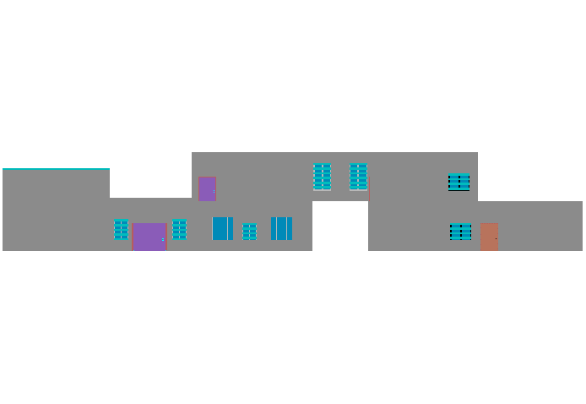
左视图
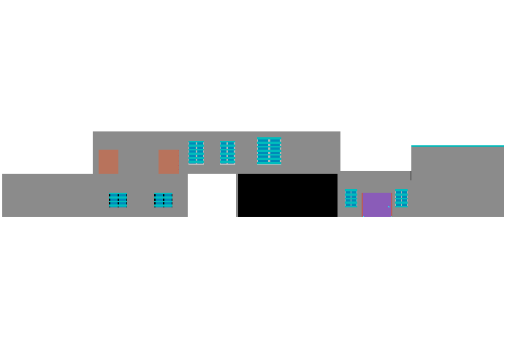
右视图
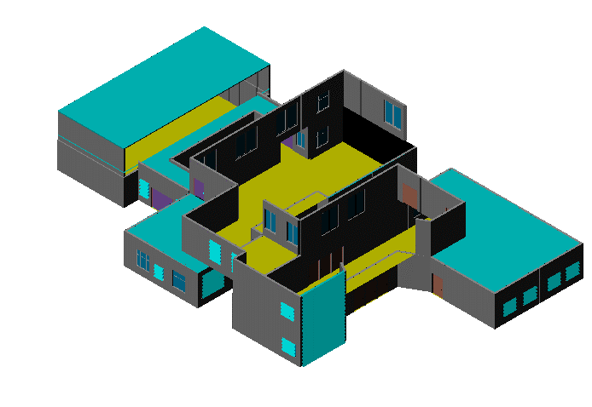
西南轴侧图
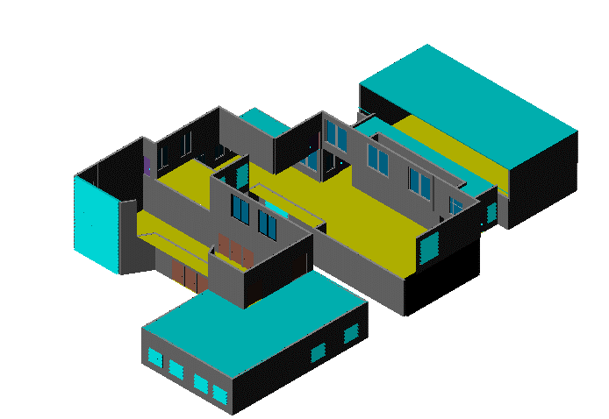
东南轴侧图
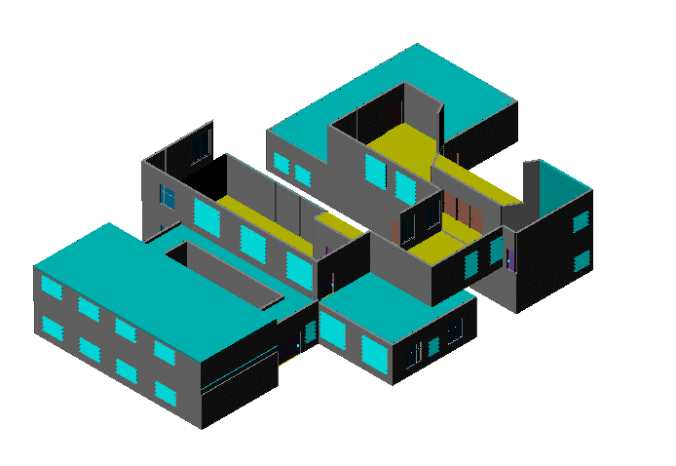
西北轴侧图
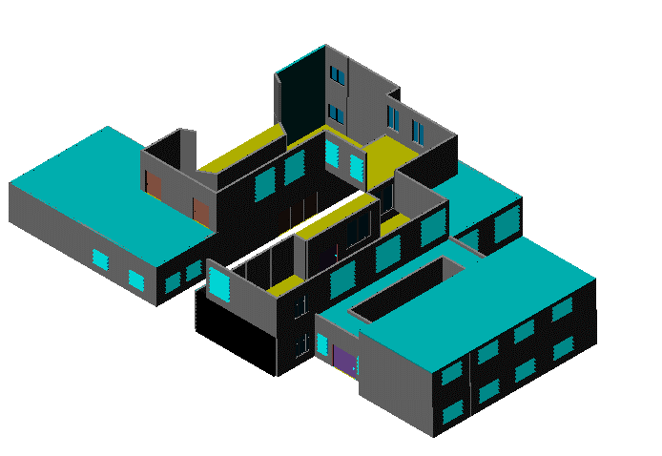
东北轴侧图

工程材料
材料名称 | 导热系数λ | 蓄热系数S | 密度ρ | 比热容Cp | 蒸汽渗透系数u | 备注
材料名称 | W/(m.K) | W/(㎡.K) | kg/m³ | J/(kg.K) | g/(m.h.kPa) | 备注
水泥砂浆 | 0.930 | 11.370 | 1800.0 | 1050.0 | 0.0210 | 来源：《民用建筑热工设计规范（GB50176-93）》
石灰砂浆 | 0.810 | 10.070 | 1600.0 | 1050.0 | 0.0443 | 来源：《民用建筑热工设计规范（GB50176-93）》
钢筋混凝土 | 1.740 | 17.200 | 2500.0 | 920.0 | 0.0158 | 来源：《民用建筑热工设计规范（GB50176-93）》
挤塑聚苯板(ρ=25-32) | 0.030 | 0.320 | 28.5 | 1647.0 | 0.0162 | 来源：上海市《住宅建筑围护结构节能应用技术规程DG/TJ08-206-2002》
混凝土多孔砖(190六孔砖） | 0.750 | 7.490 | 1450.0 | 709.4 | 0.0000 | 来源：山东省《居住建筑节能设计标准（DBJ14-022-2003）》蒸汽渗透系数没有给出
聚合物砂浆（网格布） | 0.930 | 11.306 | 1800.0 | 1050.0 | 0.0000
C20细石混凝土(ρ=2300) | 1.510 | 15.243 | 2300.0 | 920.0 | 0.0000
硬质聚氨酯泡沫塑料 | 0.024 | 0.280 | 30.0 | 1500.0 | 0.0000
碎石、卵石混凝土(ρ=2300) | 1.510 | 15.360 | 2300.0 | 920.0 | 0.0173 | 蒸汽渗透系数为测定值
粉煤灰陶粒混凝土(ρ=1100) | 0.440 | 6.300 | 1100.0 | 1050.0 | 0.1350
煤矸石页岩多孔砖砌体240×115×90 | 0.390 | 5.978 | 1200.0 | 1050.0 | 0.0000
挤塑聚苯乙烯泡沫塑料(ρ=30-40) | 0.028 | 0.400 | 35.0 | 1380.0 | 0.0057 | 蒸汽渗透系数没有给出
烧结页岩砖(240） | 0.870 | 11.116 | 1800.0 | 1085.0 | 0.0000

围护结构作法简要说明
1. 外窗：6中透光Low+6空气+6透明+6空气+6透明-多腔（五腔及以上）隔热金属窗框：
传热系数1.700W/m^2.K，太阳得热系数0.870

2. 幕墙：6中透光Low-E+12A+6透明-多腔（五腔及以上）隔热金属窗框：
传热系数1.900W/m^2.K，太阳得热系数0.326

体形系数
外表面积 | 2681.27
建筑体积 | 6360.85
体形系数 | 0.42

窗墙比

窗墙比
朝向 | 立面 | 窗面积(㎡) | 墙面积(㎡) | 窗墙比 | 限值 | 结论
南向 | 南-默认立面 | 87.18 | 347.92 | 0.25 | 0.70 | 适宜
北向 | 北-默认立面 | 87.66 | 561.90 | 0.16 | 0.70 | 适宜
东向 | 东-默认立面 | 65.40 | 351.27 | 0.19 | 0.70 | 适宜
西向 | 西-默认立面 | 18.72 | 357.56 | 0.05 | 0.70 | 适宜
标准依据 |  | 《四川省公共建筑节能设计标准》DBJ51/143-2020第3.2.2条
标准要求 |  | 温和区甲类公共建筑各单一立面窗墙面积比 (包括透光幕墙 )均不宜大于0.70
结论 |  | 适宜

外窗表
朝向 | 立面 | 编号 | 尺寸 | 楼层 | 数量 | 单个面积  （㎡） | 合计面积  （㎡）
南向 | 南-默认立面  87.18 |  | 6.20×4.20 | 1~2 | 2 | 26.04 | 52.08
南向 | 南-默认立面  87.18 |  | 1.80×1.50 | 1 | 4 | 2.70 | 10.80
南向 | 南-默认立面  87.18 | C3027 | 3.00×2.70 | 1 | 3 | 8.10 | 24.30
北向 | 北-默认立面  87.66 |  | 2.40×1.50 | 1 | 1 | 3.60 | 3.60
北向 | 北-默认立面  87.66 |  | 2.40×1.50 | 1~2 | 7 | 3.60 | 25.20
北向 | 北-默认立面  87.66 |  | 1.80×1.50 | 1 | 2 | 2.70 | 5.40
北向 | 北-默认立面  87.66 | C2427 | 2.40×2.70 | 2 | 2 | 6.48 | 12.96
北向 | 北-默认立面  87.66 | C3027 | 3.00×2.70 | 1~2 | 5 | 8.10 | 40.50
东向 | 东-默认立面  65.40 |  | 2.55×4.20 | 1 | 1 | 10.71 | 10.71
东向 | 东-默认立面  65.40 |  | 7.45×4.20 | 1 | 1 | 31.29 | 31.29
东向 | 东-默认立面  65.40 |  | 1.80×1.50 | 1 | 2 | 2.70 | 5.40
东向 | 东-默认立面  65.40 | C1218 | 1.20×1.80 | 1 | 2 | 2.16 | 4.32
东向 | 东-默认立面  65.40 | C1524 | 1.50×2.40 | 2 | 2 | 3.60 | 7.20
东向 | 东-默认立面  65.40 | C2427 | 2.40×2.70 | 2 | 1 | 6.48 | 6.48
西向 | 西-默认立面  18.72 |  | 1.80×1.50 | 1~2 | 2 | 2.70 | 5.40
西向 | 西-默认立面  18.72 | C1215 | 1.20×1.50 | 1 | 1 | 1.80 | 1.80
西向 | 西-默认立面  18.72 | C1218 | 1.20×1.80 | 1 | 2 | 2.16 | 4.32
西向 | 西-默认立面  18.72 | C1524 | 1.50×2.40 | 2 | 2 | 3.60 | 7.20

可见光透射比
朝向 | 立面 | 窗墙比 | 最不利窗编号 | 最不利透射比 | 透射比限值
南向 | 南-默认立面 | 0.25 |  | 0.62 | 0.60
北向 | 北-默认立面 | 0.16 | C3027 | 0.62 | 0.60
东向 | 东-默认立面 | 0.19 | C1524 | 0.62 | 0.60
西向 | 西-默认立面 | 0.05 |  | 0.62 | 0.60
标准依据 |  | 《四川省公共建筑节能设计标准》DBJ51/143-2020第3.2.4条
标准要求 |  | 当窗墙面积比小于0.40时，玻璃的可见光透射比不应当小于0.6;当窗墙面积比大于等于0.40时，玻璃的可见光透射比不应当小于0.4;
结论 |  | 满足

天窗

天窗屋顶比
本工程无此项内容

天窗类型
本工程无此项内容

外窗热工

外窗构造
序号 | 构造名称 | 构造编号 | 传热系数 | 太阳得热系数 | 可见光透射比 | 备注
1 | 6中透光Low-E+12A+6透明-多腔（五腔及以上）隔热金属窗框 | 51 | 1.90 | 0.33 | 0.620 | 可见光透射比=0.620
2 | 6中透光Low+6空气+6透明+6空气+6透明-多腔（五腔及以上）隔热金属窗框 | 18 | 1.70 | 0.87 | 0.620 | 《四川省居住建筑节能65%设计导则》

外遮阳类型
已启用环境遮阳

百叶遮阳
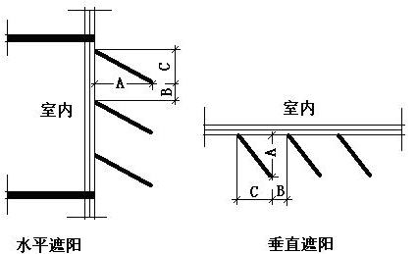
序号 | 编号 | 挑出  A (m) | 百叶间距  D (m) | 下垂  C (m)
1 | 百叶遮阳0 | 0.200 | 0.400 | 0.200

平均传热系数
1. 南向：
南-默认立面
序号 | 门窗编号 | 楼层 | 数量 | 单个面积（㎡） | 总面积（㎡） | 构造编号 | 传热系数
1 |  | 1~2 | 2 | 26.040 | 52.080 | 51 | 1.900
2 |  | 1 | 4 | 2.700 | 10.800 | 18 | 1.700
3 | C3027 | 1 | 3 | 8.100 | 24.300 | 18 | 1.700
立面总面积(㎡) |  |  | 87.180 | 立面平均传热系数 |  |  | 1.819
2. 北向：
北-默认立面
序号 | 门窗编号 | 楼层 | 数量 | 单个面积（㎡） | 总面积（㎡） | 构造编号 | 传热系数
1 |  | 1 | 1 | 3.600 | 3.600 | 18 | 1.700
2 |  | 1~2 | 7 | 3.600 | 25.200 | 18 | 1.700
3 |  | 1 | 2 | 2.700 | 5.400 | 18 | 1.700
4 | C2427 | 2 | 2 | 6.480 | 12.960 | 18 | 1.700
5 | C3027 | 1~2 | 5 | 8.100 | 40.500 | 18 | 1.700
立面总面积(㎡) |  |  | 87.660 | 立面平均传热系数 |  |  | 1.700

3. 东向：
东-默认立面
序号 | 门窗编号 | 楼层 | 数量 | 单个面积（㎡） | 总面积（㎡） | 构造编号 | 传热系数
1 |  | 1 | 1 | 10.714 | 10.714 | 51 | 1.900
2 |  | 1 | 1 | 31.286 | 31.286 | 51 | 1.900
3 |  | 1 | 2 | 2.700 | 5.400 | 18 | 1.700
4 | C1218 | 1 | 2 | 2.160 | 4.320 | 18 | 1.700
5 | C1524 | 2 | 2 | 3.600 | 7.200 | 18 | 1.700
6 | C2427 | 2 | 1 | 6.480 | 6.480 | 18 | 1.700
立面总面积(㎡) |  |  | 65.400 | 立面平均传热系数 |  |  | 1.828

4. 西向：
西-默认立面
序号 | 门窗编号 | 楼层 | 数量 | 单个面积（㎡） | 总面积（㎡） | 构造编号 | 传热系数
1 |  | 1~2 | 2 | 2.700 | 5.400 | 18 | 1.700
2 | C1215 | 1 | 1 | 1.800 | 1.800 | 18 | 1.700
3 | C1218 | 1 | 2 | 2.160 | 4.320 | 18 | 1.700
4 | C1524 | 2 | 2 | 3.600 | 7.200 | 18 | 1.700
立面总面积(㎡) |  |  | 18.720 | 立面平均传热系数 |  |  | 1.700

综合太阳得热系数
1. 南向：
南-默认立面
序号 | 门窗编号 | 楼层 | 数量 | 单个面积（㎡） | 总面积（㎡） | 构造编号 | 窗太阳得热系数 | 外遮阳编号 | 外遮阳系数(含环境遮阳) | 综合太阳得热系数
1 |  | 1~2 | 2 | 26.040 | 52.080 | 51 | 0.326 | 百叶遮阳0 | 1.000 | 0.326
2 |  | 1 | 4 | 2.700 | 10.800 | 18 | 0.870 | 百叶遮阳0 | 1.000 | 0.870
3 | C3027 | 1 | 3 | 8.100 | 24.300 | 18 | 0.870 | 百叶遮阳0 | 1.000 | 0.870
立面总面积(㎡) |  |  |  |  | 87.180 | 综合太阳得热系数 |  |  | 1.000 | 0.545
2. 北向：
北-默认立面
序号 | 门窗编号 | 楼层 | 数量 | 单个面积（㎡） | 总面积（㎡） | 构造编号 | 窗太阳得热系数 | 外遮阳编号 | 外遮阳系数(含环境遮阳) | 综合太阳得热系数
1 |  | 1 | 1 | 3.600 | 3.600 | 18 | 0.870 | 百叶遮阳0 | 0.126 | 0.110
2 |  | 1~2 | 7 | 3.600 | 25.200 | 18 | 0.870 | 百叶遮阳0 | 1.000 | 0.870
3 |  | 1 | 2 | 2.700 | 5.400 | 18 | 0.870 | 百叶遮阳0 | 1.000 | 0.870
4 | C2427 | 2 | 2 | 6.480 | 12.960 | 18 | 0.870 | 百叶遮阳0 | 1.000 | 0.870
5 | C3027 | 1~2 | 5 | 8.100 | 40.500 | 18 | 0.870 | 百叶遮阳0 | 1.000 | 0.870
立面总面积(㎡) |  |  |  |  | 87.660 | 综合太阳得热系数 |  |  | 0.964 | 0.839

3. 东向：
东-默认立面
序号 | 门窗编号 | 楼层 | 数量 | 单个面积（㎡） | 总面积（㎡） | 构造编号 | 窗太阳得热系数 | 外遮阳编号 | 外遮阳系数(含环境遮阳) | 综合太阳得热系数
1 |  | 1 | 1 | 10.714 | 10.714 | 51 | 0.326 | 百叶遮阳0 | 1.000 | 0.326
2 |  | 1 | 1 | 31.286 | 31.286 | 51 | 0.326 | 百叶遮阳0 | 1.000 | 0.326
3 |  | 1 | 2 | 2.700 | 5.400 | 18 | 0.870 | 百叶遮阳0 | 1.000 | 0.870
4 | C1218 | 1 | 2 | 2.160 | 4.320 | 18 | 0.870 | 百叶遮阳0 | 1.000 | 0.870
5 | C1524 | 2 | 2 | 3.600 | 7.200 | 18 | 0.870 | 百叶遮阳0 | 1.000 | 0.870
6 | C2427 | 2 | 1 | 6.480 | 6.480 | 18 | 0.870 | 百叶遮阳0 | 1.000 | 0.870
立面总面积(㎡) |  |  |  |  | 65.400 | 综合太阳得热系数 |  |  | 1.000 | 0.521

4. 西向：
西-默认立面
序号 | 门窗编号 | 楼层 | 数量 | 单个面积（㎡） | 总面积（㎡） | 构造编号 | 窗太阳得热系数 | 外遮阳编号 | 外遮阳系数(含环境遮阳) | 综合太阳得热系数
1 |  | 1~2 | 2 | 2.700 | 5.400 | 18 | 0.870 | 百叶遮阳0 | 1.000 | 0.870
2 | C1215 | 1 | 1 | 1.800 | 1.800 | 18 | 0.870 | 百叶遮阳0 | 1.000 | 0.870
3 | C1218 | 1 | 2 | 2.160 | 4.320 | 18 | 0.870 | 百叶遮阳0 | 1.000 | 0.870
4 | C1524 | 2 | 2 | 3.600 | 7.200 | 18 | 0.870 | 百叶遮阳0 | 1.000 | 0.870
立面总面积(㎡) |  |  |  |  | 18.720 | 综合太阳得热系数 |  |  | 1.000 | 0.870

总体热工性能
朝向 | 立面 | 面积 | 传热系数 | 综合太阳得热系数 | 窗墙比 | 标准要求 | 结论
南向 | 南-默认立面 | 87.18 | 1.82 | 0.25 | 0.25 | SHGC≤0.44 | 满足
北向 | 北-默认立面 | 87.66 | 1.70 | 0.84 | 0.16 | SHGC(不要求) | 满足
东向 | 东-默认立面 | 65.40 | 1.83 | 0.52 | 0.19 | SHGC(不要求) | 满足
西向 | 西-默认立面 | 18.72 | 1.70 | 0.87 | 0.05 | SHGC(不要求) | 满足
综合平均 |  | 258.96 | 1.77 | 0.66 | 0.16
标准依据 | 《四川省公共建筑节能设计标准》DBJ51/143-2020第3.3.1条
标准要求 | 外窗传热系数和综合太阳得热系数满足表3.3.1-4的要求
结论 | 满足
注：本表所统计的外窗包含凸窗。

有效通风换气面积
楼层 | 房间编号 | 房间面积（㎡） |  | 立面面积（㎡） | 门窗编号 | 门窗面积（㎡） | 有效通风面积比 | 门窗类型 | 有效通风面积/外窗面积 | 有效通风面积/立面面积 | 结论
1 | 1001 | 159.97 |  | 161.32 | C3027 | 8.10 | 0.30 | 外窗 | 0.30 | 0.08 | 不适宜
 |  |  |  |  | C3027 | 8.10 | 0.30 | 外窗 | 0.30 | 0.08 | 不适宜
 |  |  |  |  | C1215 | 1.80 | 0.30 | 外窗 | 0.30 | 0.08 | 不适宜
 |  |  |  |  | C3027 | 8.10 | 0.30 | 外窗 | 0.30 | 0.08 | 不适宜
 |  |  |  |  | C3027 | 8.10 | 0.30 | 外窗 | 0.30 | 0.08 | 不适宜
 |  |  |  |  | C3027 | 8.10 | 0.30 | 外窗 | 0.30 | 0.08 | 不适宜
1 | 1002 | 14.60 |  | 16.20 | 未编号 | 3.60 | 0.30 | 外窗 | 0.30 | 0.07 | 不适宜
1 | 1004 | 14.60 |  | 16.20 | 未编号 | 3.60 | 0.30 | 外窗 | 0.30 | 0.07 | 不适宜
1 | 1005 | 14.60 |  | 29.19 | 未编号 | 3.60 | 0.30 | 外窗 | 0.30 | 0.04 | 不适宜
1 | 1006 | 14.60 |  | 16.20 | 未编号 | 3.60 | 0.30 | 外窗 | 0.30 | 0.07 | 不适宜
1 | 1015 | 74.92 |  | 199.08 | C1218 | 2.16 | 0.30 | 外窗 | 0.30 | 0.01 | 不适宜
 |  |  |  |  | C1218 | 2.16 | 0.30 | 外窗 | 0.30 | 0.01 | 不适宜
 |  |  |  |  | C1218 | 2.16 | 0.30 | 外窗 | 0.30 | 0.01 | 不适宜
 |  |  |  |  | C1218 | 2.16 | 0.30 | 外窗 | 0.30 | 0.01 | 不适宜
1 | X001 | 39.15 |  | 54.16 | 未编号 | 2.70 | 0.30 | 外窗 | 0.30 | 0.03 | 不适宜
 |  |  |  |  | 未编号 | 2.70 | 0.30 | 外窗 | 0.30 | 0.03 | 不适宜
1 | X002 | 38.15 |  | 53.53 | 未编号 | 2.70 | 0.30 | 外窗 | 0.30 | 0.03 | 不适宜
 |  |  |  |  | 未编号 | 2.70 | 0.30 | 外窗 | 0.30 | 0.03 | 不适宜
1 | X004 | 234.12 |  | 292.29 | 未编号 | 26.04 | 0.30 | 幕墙 | 0.30 | 0.04 | 不适宜
 |  |  |  |  | 未编号 | 2.70 | 0.30 | 外窗 | 0.30 | 0.04 | 不适宜
 |  |  |  |  | 未编号 | 2.70 | 0.30 | 外窗 | 0.30 | 0.04 | 不适宜
 |  |  |  |  | 未编号 | 2.70 | 0.30 | 外窗 | 0.30 | 0.04 | 不适宜
 |  |  |  |  | 未编号 | 2.70 | 0.30 | 外窗 | 0.30 | 0.04 | 不适宜
 |  |  |  |  | 未编号 | 2.70 | 0.30 | 外窗 | 0.30 | 0.04 | 不适宜
2 | 2001 | 156.42 |  | 115.01 | C3027 | 8.10 | 0.30 | 外窗 | 0.30 | 0.08 | 不适宜
 |  |  |  |  | C3027 | 8.10 | 0.30 | 外窗 | 0.30 | 0.08 | 不适宜
 |  |  |  |  | C3027 | 8.10 | 0.30 | 外窗 | 0.30 | 0.08 | 不适宜
 |  |  |  |  | C2427 | 6.48 | 0.30 | 外窗 | 0.30 | 0.08 | 不适宜
2 | 2002 | 14.60 |  | 16.20 | 未编号 | 3.60 | 0.30 | 外窗 | 0.30 | 0.07 | 不适宜
2 | 2003 | 14.60 |  | 16.20 | 未编号 | 3.60 | 0.30 | 外窗 | 0.30 | 0.07 | 不适宜
2 | 2004 | 14.60 |  | 29.19 | 未编号 | 3.60 | 0.30 | 外窗 | 0.30 | 0.04 | 不适宜
2 | 2005 | 14.60 |  | 16.20 | 未编号 | 3.60 | 0.30 | 外窗 | 0.30 | 0.07 | 不适宜
通风换气装置 |  |  | 有
标准依据 |  |  | 《四川省公共建筑节能设计标准》DBJ51/143-2020第3.2.7条
标准要求 |  |  | 甲类建筑外窗有效通风换气面积不宜小于所在房间立面面积的10%
结论 |  |  | 满足
注：达标时只列出一项，不达标时列出全部不达标项

非中空窗面积比
朝向 | 立面 | 非中空玻璃面积(㎡) | 透光面积(㎡) | 非中空面积比 | 限值 | 结论
南向 | 南-默认立面 | 0.00 | 87.18 | 0.00 | 0.15 | 满足
北向 | 北-默认立面 | 0.00 | 87.66 | 0.00 | 0.15 | 满足
东向 | 东-默认立面 | 0.00 | 65.40 | 0.00 | 0.15 | 满足
西向 | 西-默认立面 | 0.00 | 18.72 | 0.00 | 0.15 | 满足
标准依据 |  | 《四川省公共建筑节能设计标准》DBJ51/143-2020第3.3.7条
标准要求 |  | 非中空玻璃的面积不应超过同一立面透光面积的15%
结论 |  | 满足

外窗气密性
层数 | 1～9层 | 10层以上
最不利气密性等级 | － | －
外窗气密性措施
标准依据 | 《四川省公共建筑节能设计标准》DBJ51/143-2020第3.3.5条 | 《四川省公共建筑节能设计标准》DBJ51/143-2020第3.3.5条
标准要求 | 10层以下外窗气密性不应低于《建筑外门窗气密、水密、抗风压性能分级及检测方法》GB/T 7106的6级 | 10层及以上外窗气密性不应低于《建筑外门窗气密、水密、抗风压性能分级及检测方法》GB/T 7106的7级
结论 | － | －

幕墙气密性
最不利气密性等级 | －
幕墙气密性措施
通风换气装置 | 有
标准依据 | 《四川省公共建筑节能设计标准》DBJ51/143-2020第3.3.6条
标准要求 | 幕墙气密性不应低于《建筑幕墙》（GB/T 21086-2007）的3级
结论 | －

规定性指标检查结论
序号 | 检查项 | 结论 | 可否性能权衡
1 | 窗墙比 | 适宜
2 | 可见光透射比 | 满足
3 | 天窗类型 | 无屋顶透光部分
4 | 外窗热工 | 满足
5 | 有效通风换气面积 | 满足
6 | 非中空窗面积比 | 满足
7 | 外窗气密性 | 满足
8 | 幕墙气密性 | 满足
结论 |  | 满足

